Государственного автономного учреждения дополнительного образования Брянской области «Детский технопарк «Кванториум»

Фунгицидные свойства фенольных соединений,
полученных из растительного сырья

Автор работы:
Шкалев Юрий Алексеевич
Ученик 10 «Б» класса
МБОУ СОШ №2 г. Брянск
Россия, Брянская область, Брянск
shkalev08@gmail.com

Наставники:
Игнатьичев Глеб Михайлович
Педагог дополнительного образования
Государственного автономного учреждения дополнительного образования Брянской области
Россия, Брянская область, Брянск
«Детский технопарк «Кванториум»
gleb.ignatichev@yandex.ru

Карпиков Евгений Геннадьевич
Педагог дополнительного образования
Государственного автономного учреждения дополнительного образования Брянской области
Россия, Брянская область, Брянск
«Детский технопарк «Кванториум»

2024 год
Оглавление
- Введение…………………………………………...…………………..…...……..3
- Литературный обзор………………………………….……………….….…....…4
2.1. Фунгициды………………………..……….………………………….......….….4
2.2. Фенольные соединения…………..…………………….....………..….….....….6
3. Экспериментальная часть……………………..…………....……..............…..…..9
3.1. Подбор оптимальной методики экстрагирования фенольных соединений из растительного сырья....................................................................................................9
3.2. Анализ полученных вытяжек на качественное и количественное содержание фенольных соединений.................…………………………………….……...……..9
3.3. Подбор оптимальной методики оценки биологической эффективности фунгицида ...........................…………………………………………..………….....13
3.4. Определение фунгицидной активности препарата………….....................….14
3.5. Альтернативные источники выделения растительных фенольных соединений……...............................................................…………………...…..….14
- Выводы...................................................................................................................15
6. Литература……………...…………………...…….…....…………….………......16
7. Приложение……………………………………...……………..………..........….17

Введение
Россия - аграрная страна, сегодня одна из крупнейших в мире производителей сельскохозяйственной продукции, где основными направлениями производства являются выращивание зерновых, овощных, кормовых, плодовых видов культур, а также животноводства. Брянская область является одним из лидеров в области производства сельскохозяйственной продукции и развития агропромышленного комплекса. В наше время актуальна экологически чистая продукция, обеспечивающая не только себя разными видами пищевой продукции, но и многих других стран путем экспорта продукции на мировой рынок. Сегодня аграрная промышленность набирает свои обороты путем развития новых технологий и внедрения их в хозяйство. Но всё равно большинство урожая пропадает на разных стадиях роста растения, зависит это от разных причин: геологических, агроклиматических, вредителей, возбудителей болезни растений.
Одной из проблем аграрной промышленности являются патогены. Возбудители болезней растений наносят огромный вред сельскохозяйственным культурам. Среди них подавляющее количество видов относится к фитопатогенным грибам (более 80%). Потери урожая возделываемых культур от грибных болезней (5-50 %) [7]. На рынке предоставлено много различных фунгицидов (химические вещества для борьбы с грибковыми болезнями растений) для борьбы с фитопатогенными возбудителями. В основном это вещества химического происхождения, которые в свою очередь обладают токсичностью не только для вредных организмов, но и животных, человека, несут опасность для окружающей среды. На пестициды, попавшие в почву, оказывают влияние различные абиотические и биотические факторы как в период их эффективного действия, так и в дальнейшем, когда препарат уже становится остаточным. Физические и химические свойства почвы влияют на преобразования находящихся в ней препаратов. Это может представлять серьезную опасность для окружающей среды. потенциально токсичны и могут оказывать как острое, так и хроническое токсическое действие в зависимости от дозы. Длительное потребление пищевых продуктов, загрязненных пестицидами, вызывает хронические отравления, часто сопровождающиеся заболеваниями органов пищеварения (печени, желудка), сердечно-сосудистой системы. В наше время актуальным является использование химических веществ, полученных из растительного сырья. Так как большинство препаратов сделанные из растительного сырья безопасны [9]. Одно из многих таких растений — это багульник болотный, богатый фенольными веществами [2,3].

Актуальной задачей для сельского хозяйства является разработка препарата, который будет обладать фунгицидными свойствами, но при этом будет безопасен для человека [8]. Эта задача будет очень актуальной как для Брянской области, развитой в аграрной промышленности, так и для России в целом.
Гипотеза: выделенные из растительного сырья, фенольные соединения будут обладать фунгицидными свойствами.
Объект: растительные фенольные вещества.
Предмет: фунгицидные свойства фенольных соединений из растительного сырья.

Цель работы: изучить фунгицидные свойства фенольных соединений из растений в качестве потенциального сырья для средства, которое в дальнейшем можно будет использовать в аграрной промышленности.

Задачи:
- Литературный анализ;
- Нахождение оптимального метода получения растительных фенольных соединений экстрагированием растительного сырья;
- Анализ вытяжек на качественное и количественное содержание фенольных соединений;
- Подбор оптимальной методики проверки фунгицидных свойств в системе in vitro;
- Проверка фунгицидных свойств;

Литературный обзор
Фунгициды
Фунгициды применяются для защиты растений от заболеваний. Они воздействуют на метаболические процессы грибных клеток и ингибирующие ферменты в клетках патогенов, которые являются источником инфекции при развитии различных заболеваний. Впереводе с латинского «fungus» гриб и «caedo» убиваю получается с дословного перевода убиваю грибы. Тем не менее, практика защиты растений расширила данное понятие, включив в него не только препараты, токсичные для грибов, но и вещества, эффективные против иных инфекционных болезней растений.
Метод работы фунгицидов
Исследователям хорошо известны многие биохимические процессы и жизненно важные вещества, нарушение биосинтеза которых у фитопатогена под влиянием фунгицида приводит его к гибели. Современный ассортимент фунгицидных препаратов включает три поколения соединений. Вещества первого поколения – защитно-контактно-трансламинарного действия – предохраняют растение от фитопатогена еще до того, как инфекция попадет на его покровную ткань. Это препараты широкого спектра действия (сернокислая медь, сера, дитиокарбаматы, фталимиды и др.). Они длительное время применяются на практике, поскольку к ним резистентность у гриба возникает либо крайне медленно, либо не проявляется вообще. Фунгициды второго поколения – системного действия – передвигаются преимущественно по апопласту (сосудам ксилемы), токсицируя и ту часть растения, на которую фунгицид при опрыскивании не попал. Они характеризуются узким спектром токсического действия, высокой избирательной токсичностью в отношении отдельных видов фитопатогенов и относительно быстро проявляющейся резистентностью гриба к этим соединениям (бензимидазолы, триазолы, анилиды, стробилурины и др.). Третье поколение антигрибных веществ – это, как правило, соединения фунгистатического, сигнального, не биоцидного действия со свойствами иммуномодуляторов – индукторов болезнеустойчивости (хитозары, бион, элекс, мессенджер, пробеназол, дихлоризоникотиновая кислота, продуценты активных форм кислорода (АФК), неорганические фосфаты, проквиназид альюир, циркон и др.). Они опосредованно, через защищаемое растение воздействуют на фитопатосистему, индуцируя у растения устойчивость к грибу (лигнификация покровных тканей, биосинтез фитоалексинов, индукция защитных реакций – образование АФК и азота, ингибирование внеклеточных ферментов гриба, угнетение его развития и размножения) [10]. По механизму токсического действия на фитопатогены синтетические фунгициды подразделяют на три категории: а) ингибирующие энергетический метаболизм гриба; б) подавляющие метаболизм и биосинтез жизненно важных для гриба веществ и в) нарушающие проницаемость клеточных мембран фитопатогена.
Классификации фунгицидов
Практически любая классификация фунгицидов носит условный характер, так как один и тот же фунгицид может проявлять различные свойства на разных культурах и в отношении разных возбудителей, а также при использовании отличающихся доз и при неодинаковых сроках применения. В зависимости от химических свойств фунгициды подразделяют на группы:
• неорганические (соединения серы - известково-серный отвар, молотая и коллоидная сера; меди - медный купорос, хлорокись меди, ртути - хлорная ртуть);
• органические (производные карбаминовой кислоты, фтальимиды, хиноны, эфиры динитроалкалфенолов, ртутьорганические соединения, оксатииновые соединения, препараты на основе бензимидазолов).
В зависимости от действия на возбудителя:
• профилактические, или защитные (предупреждают заражение растения или приостанавливают развитие и распространение возбудителя в месте скопления инфекции до того, как произойдёт заражение, подавляя главным образом его репродуктивные органы);
• лечебные, или искореняющие (действуют на мицелий, репродуктивные органы и зимующие стадии возбудителя, вызывая их гибель после заражения растения) [11].
Цель применения определяет разделение фунгицидов на следующие группы:
• протравители семян (используются для борьбы с болезнями, возбудители которых распространяются с семенами или находятся в почве благодаря использованию протравливания, удается сократить число обработок вегетирующего растения.);
• препараты для для обеззараживания теплично-парниковой почвы (уничтожают почвенных возбудителей болезней растений, особенно эффективны в парниках и теплицах);
• препараты для обработки растений в период покоя (уничтожают зимующие стадии возбудителя, используются рано весной до распускания почек, поздно осенью и зимой);
• препараты для обработки во время вегетации (в основном препараты профилактического действия, применяемые летом);
• препараты для опрыскивания, фумигациии хранилищ, в частности зернохранилищ и овощехранилищ.
В свою очередь фунгициды для вегетирующих растений делятся на препараты:
1)профилактического действия (чаще всего контактного), применяемые для предохранения растений от различных инфекций;
2) препараты искореняющего действия (лечащие), используемые для лечения растений.
Эффективность системных фунгицидов в основном определяется скоростью проникновения в ткани растений и в меньшей степени зависит от метеорологических условий.
1. Быстрым (в течение 0,5 -1 ч) поглощением растениями; поэтому их эффективность в меньшей степени, чем контактных, зависит от осадков.
2. Способностью передвигаться по растению (чаще всего по ксилеме) и защищать прирост, появившийся уже после обработки, тогда как контактные препараты защищают только те части растения, на которые наносятся;
3. Продолжительность их защитного действия составляет 2 - 4 недели, а иногда и больше, контактных - 7-10 дней, а в действительности - до первого обильного дождя.
4. Системные фунгициды защищают растения не только от инфекции, находящейся на поверхности семян, но и от внутренней инфекции, а стойкие системные фунгициды - и от аэрогенной инфекции на ранних фазах развития растений (30 - 45 дней).
5. Системные фунгициды в большинстве случаев характеризуются защитным и лечебным действием, тогда как контактные - только защитным, поэтому обработку ими можно проводить не только до начала заболевания растений по прогнозу, но и после появления видимых признаков [11].

Фенольные соединения
В последние годы многие исследования в области физиологии и биохимии растений связаны с разнообразием и биологическим действием фенольных соединений ― веществ вторичного метаболизма, образующихся в растениях. Такие исследования очень важны для целенаправленного использования большого круга дикорастущих и интродуцированных растений, накапливающих ряд вторичных соединений, в разных отраслях медицины, в сельском хозяйстве, в создании городских ландшафтов и др. Фенольные соединения играют важную роль в различных физиологических процессах у растений: фотосинтезе, дыхании, росте, адаптации.
Фенольные соединения (ФС) наиболее распространенный и многочисленный класс природных соединений, чрезвычайно разнообразных по химическому строению. За последние десятилетия наши представления в этой области претерпели кардинальные изменения. Являясь вторичными веществами растений и микроорганизмов, фенолы активно участвуют в их метаболизме, выполняя весьма важные физиологические функции. Спектр фенольных соединений отличается большим разнообразием даже в пределах одного вида растений. По данным М.Н. Запрометова, общее число синтезируемых в растении фенольных соединений значительно превышает 5000. Среди них могут присутствовать простые фенолы и хиноны, фенолкарбоновые кислоты и их производные, флавоноиды, катехины, лейкоантоцианы [13]. Они встречаются также в форме гликозидов и эфиров, однако не исключена и свободная форма, образуются в хлоропластах, преимущественно из фенилаланина либо его предшественника — шикимовой кислоты. ФС характеризуются наличием бензольного кольца и гидроксильной группы (-ОН). В процессе роста растений они аккумулируются в вакуолях клеток или полимеризуются в лигнин, который укрепляет вторичную оболочку клетки. ФС выполняют физиологические функции, участвуя в регуляции роста клетки растения. Установлено их участие в формировании клеточных стенок, в процессах дыхания и фотосинтезе. Известно, что фенольным соединениям принадлежит ведущая роль в регуляции роста и развития растений. При выделении ФС корневой системой растений в почву они выполняют важную роль в аллелопатии, регулируя функции ризосферы и участвуя в образовании гумуса. Они разлагаются в почве микроорганизмами на мономеры. Выявлено, что растения синтезируют целый ряд вторичных метаболитов с высоким уровнем биологической активности, часто выполняющих защитную функцию и регулирующих внутри и межвидовые связи в биоценозах. К ним относятся различные биологические соединения, в том числе фенолы и флавоноиды [14].
Основными местами синтеза фенольных соединений являются пластиды, митохондрии, эндоплазматический ретикулум, местами их внутриклеточной локализации – вакуоли, клеточная стенка. Установлено, что значительная доля усвоенного при фотосинтезе углерода используется на образование ароматических аминокислот и их производных. Такие ароматические аминокислоты как фенилаланин, триптофан и тирозин не только важны для синтеза белка, но и служат предшественниками тысяч специфических соединений, влияющих на рост растений, их развитие, размножение и адаптацию. Изучены пути биосинтеза фенилаланина в пластидах, фенилаланин является развилкой метаболизма на биосинтезы белка и фенольных соединений.
Выделяют несколько классов фенольных соединений, один из самых больших классов представляют флавоноиды, основу которых составляет скелет, имеющий два ароматических кольца, связанных тремя углеродными атомами. Образование флавоноидных соединений является особенностью высших растений и не свойственно грибам, лишайникам и микроорганизмам. Флавоноиды неравномерно распределяются в растениях – в основном содержатся в листьях, цветках, плодах, меньше в стеблях и подземных органах. В клетках флавоноиды накапливаются в вакуолях в виде гликозидов. Свободные флавоноиды находятся в специальных образованиях: смоляные и эфиромасляные ходы, канальца, железки и т.д. В надземных частях растений 85% флавоноидов локализовано в клетках эпидермы и только 15% в остальных тканях. Наиболее восстановленной группой флавоноидов являются катехины, которые содержатся во многих плодах и ягодах, но особенно богаты ими молодые побеги чайного куста, содержащие до 30% катехинов на сухую массу. Катехинам свойственно Р-витаминное действие на кровеносные сосуды – они увеличивают упругость кровеносных капилляров и нормализуют их нарушенную проницаемость. Экспериментально доказано, что флавоноиды чая обладают антиоксидантным, антиканцерогенным и антимутагенным действием, имеют антисклеротический и противовоспалительный эффекты. Исследован уровень накопления катехинов в зеленом и черном чае в разных агроэкологических условиях [15]. К флавоноидам относятся также антоцианы, являющиеся непластидными водорастворимыми пигментами, окрашивающими плоды, листья, лепестки в разнообразные оттенки от розового до фиолетово-черного. Антоцианы содержатся в виде гликозидов в вакуолях. Подтверждено, что антоцианы являются стрессовыми метаболитами, биосинтез которых активируется во время действия на растения неблагоприятных факторов среды, что антоцианы могут служить маркерами уровня адаптации растений к стрессовым условиям [16].
Особенно широко изучается антиоксидантное действие фенольных соединений на растительные и животные организмы. В клетках растений под влиянием стрессовых воздействий увеличивается количество высокореактивных форм кислорода, вызывающих изменения в метаболизме, патологические процессы, некротические повреждения вегетативных и генеративных органов и даже гибель растений. В растениях выработана система антиоксидантной защиты, в которую входят фенольные соединения. Изучается возможность повышения устойчивости растений обработкой их различными полифенолами. Например, отмечено уменьшение степени поражения бурой ржавчиной молодых растений ржи при обработке их флавоноидными гликозидами. Обработка салициловой кислотой усиливает антиоксидантную систему в листьях пшеницы и повышает ее устойчивость к холоду. Использование фенольных соединений для обработки растений или семян некоторых овощных культур показало повышение полевой всхожести семян, повышение урожайности плодов и корнеплодов и снижение накопления тяжелых металлов в листовой зелени, на основании чего сделан вывод о повышении адаптивных свойств овощных культур [17].
В защитных механизмах растений важную роль играют фенольные соединения, что обусловлено их высокой биологической активностью и широким разнообразием функций, выполняемых в растительном организме, в частности защиты растения от патогенных микроорганизмов и грибковых заболеваний.

Экспериментальная часть
Подбор оптимальной методики экстрагирования фенольных соединений из растительного сырья
Для получения вытяжки с большим содержанием фенольных соединений. Были апробированы разные методы экстракции, такие как ультразвуковая экстракция, твердо фазная экстракция и экстракция методом Сокслета. Для выявления лучшего метода, каждый метод подвергался оцениванию количественного содержания фенольных соединений. Объектом исследования служила вегетативная часть сырья багульника болотного.
Ультразвуковая экстракция проводилась в ультразвуковой ванне при температуре 50 градусов, для лучшей растворимости веществ. Навеску растительного материала (багульника болотного), предварительно размельченная до 5 мм, помещалась в коническую колбу со шлифом объемом на 100 мл в пропорции 1:20 к растворителю в нашем случае растворитель была дистиллированная вода. Колба закрывалась шлифовочной крышкой, ставилась в ультразвуковую ванну на 1 час и экстрагировалась. После экстракции, вытяжка подвергалась фильтрованию через фильтровальную бумагу, для отделения растительной массы от экстракта.
ТФЭ (твердофазная экстракция) производилась на водяной бане при температуре 90 С⁰. Растительную навеску, размельченную до 5 мл, помещали в коническую колбу со шлифом объемом на 100 мл, в пропорции 1:20 к растворителю. Колба закрывалась шлифовочной крышкой, ставилась на водяную баню на 2 часа. После экстракции, вытяжку профильтровывали через фильтровальную бумагу для отделения вытяжки от растительной массы.
Экстракция методом Сокслета производилась на собранном аппарате Сокслета (См Рис. 1). В коническую колбу на 500 мл собранного экстракта заливается растворитель в пропорции 20:1 по отношению к растительному сырью. Само измельченное сырье помещается в экстрактор Сокслета. При кипении рабочего растворителя выделяются пары, которые конденсируются в холодильнике и капают на экстрагируемый образец. Растворитель насыщается эфирными маслами и переливается обратно в емкость. Экстракция производилась 3 часа.
Анализ полученных вытяжек на качественное и количественное содержание фенольных соединений
Чтобы обнаружить фенольные соединения в полученных экстрактах исполосовывали качественные реакции на различные группы фенольных соединений, результаты качественных реакций представлены в табл. 1
Для идентификации фенольных веществ были проведены следующие качественные реакции: реакция с раствором хлорида железа (3) При этом для вытяжек, было характерно черно-коричневое окрашивание, что свидетельствует о наличии фенольных соединений. Реакции с тяжелыми металлами, в частности с сульфатом меди и нитратом свинца. При этом для извлечений багульника болотного было характерно выделение осадка, который после некоторого времени оседал на дне пробирке, но с сульфатом меди менее наглядно получилась качественная реакция, осадка было меньше и осадок был мелкодисперсный.
Для идентификации дубильных соединений были проведены качественные реакции: реакция с раствором желатина, основано на образование нерастворимых комплексов с конденсируемыми дубильными веществами, можно увидеть выделение хлопянистого осадка. Реакция с раствором азотной кислоты, основано на окислении веществ, образуя продукты реакции окрашенные в красный, коричневый, оранжевый цвет вещества.
Для идентификации флавоноидов была проведена качественная реакция с раствором щелочи, в нашем случае с раствором гидроксида натрия, основана реакция на способности флавоноидов в щелочной среде менять окраску раствора на синий, фиолетовый или красный оттенок.
Для идентификации простых фенолов была проведена качественная реакция с раствором йода. Фенолы легко галогенируются йодным раствором, образуя продукт реакции йодистую кислоту. После добавления йода, добавляют индикатор на йод, крахмальный клейстер. Если раствор поменял цвет на темно синий или фиолетовый, то в пробе нет простых фенолов.
Таблица 1
Результаты качественных реакций на фенольные вещества
Метод вытяжки/сырье | Качественные реакции
Метод вытяжки/сырье | Общие фенольные соединения |  |  | Дубильные вещества |  | Флавоноиды | Простые фенолы
Метод вытяжки/сырье | FeCl3 | Реакция с тяжёлым металлом  (PbN0₃) | Реакция с тяжёлым металлом  (CuSO₄) | 1% р-р  желатина | Раствор  HNO3 | Раствор  NaOH | I2  (индикатор крахмал)
Водная выжимка  (Багульник болотный) | + | + | + | + | + | + | -
Экстракт по Сокслету  (Багульник болотный) | + | + | + | + | + | + | +
Ультразвук  (Багульник болотный) | + | + | + | + | - | + | -

Количественное определение содержание фенольных соединений, проводилась по трем методам: количественному содержанию дубильных веществ, флавоноидов и содержанию окисляемых полифенолов.
Согласно современным представлениям, истинное содержание флавоноидов можно определить методом спектрофотомерии, в основе которого лежит измерение оптической плотности водной вытяжки при длине волны 277 нм [18]. Методика определения дубильных веществ методом спектрофотомерии, 5 мл полученного извлечения отбирают в мерную колбу вместимостью на 50 мл и доводят до метки. Измеряя сумму оптической плотности раствора относительно дистиллированной воды. Концентрацию флавоноидов (C₁) рассчитывали по формуле:
C₁ = $\frac{A ∙10}{308,21 ∙b }$,
где А – оптическая плотность испытуемого раствора; 308,21 – удельный показатель поглощения стандартного образца танина при 277 нм; b – длина пути светового пучка; 10 – коэффициент разведения.
Содержание ДВ (дубильных веществ) в вытяжке можно определить методом спектрофотометрии, в основе которого лежит измерение оптической плотности водной вытяжки при длине волны 282 нм [19]. В настоящие время данный метод считается более избирательным для ДВ, а значит, и более объективным. Методика определения дубильных веществ методом спектофотометрии. 1 милилитр аликвоты, получившейся вытяжки, переносят в мерную колбу объёмом 25 мл и доводят до метки. Получившийся раствор спектрофотометрируют. Сумму концентрации дубильных веществ(C₂) рассчитывают по формуле:
C₂ = $\frac{A ∙25}{144 ∙b }$,
где А – оптическая плотность испытуемого раствора; 144 – удельный показатель поглощения стандартного образца катехина при 282 нм; b – длина пути светового пучка; 25 – коэффициент разведения.
Потенциометрическое количественное определение окисляемых полифенолов определяли по следующей методики [20]. Отбирают 10 мл полученного извлечения в коническую колбу для титрования вместимостью 250 мл и прибавляли 100 мл воды, Потенциометрическое титрование приготовленного водного извлечения осуществляли на высокоомном потенциометре ( Анион- 4150) по окислительно-восстановительному механизму 0,02 М раствором перманганата калия. Титрование проводится в два этапа, первый этап грубое титрование, титруется порциями по 0,5 мл раствором перманганата калия, по окончанию титрование строится градуированный график потенциометрического титрования. По кривой титрования находят примерную точку эквивалентности. Второе титрование начинается от 0,5 мл до начала точки эквивалента, по окончанию титрование строится график потенциометрического титрования, по кривой титрования находят точку эквивалентности. Содержание окисляемых полифенольных соединений (С₃) рассчитывали по формуле:
С₃ = $\frac{V1 ∙ K ∙D}{V2 }$,
где V1 — объем 0.02М KMnO4, пошедшего на титрование, мл; V2 — объем экстракта, взятого для титрования, мл; K — поправка на титр (по щавелевой кислоте); D — коэффициент пересчета на танин: для гидролизуемых дубильных веществ равен 0.004157, для конденсированных — 0.00582.
Результат спектрофотометрического метода на определение дубильных веществ в вытяжках представлен в табл. 2, а на флавоноидов в табл. 3. Результаты потенциометрического титрования представлены на рис. 1, перерасчет на концентрацию окисляемых полифенолов представлены результаты в табл. 4. По этим данным можно сделать вывод, что экстракция методом Сокслета будет наиболее выгодна для получения фенольных вытяжек из растительного сырья. Но для экстракции в больших масштабах более выгодней будет использовать твердофазную экстракцию, она практически не уступает экстракции методом Сокслета.

Таблица 2
Результаты количественного определения флавоноидов в экстрактах
Метод | Оптическая плотность, А₁, abs | Оптическая плотность, А₂, abs | Средняя оптическая плотность, А, abs | Концентрация дубильных веществ, С, моль/дм³
Ультрозвук | 0,808 | 0,808 | 0,808 | 0,005243
Водная вытяжка | 1,12 | 1,126 | 1,123 | 0,007287
экстракция методом Сокслета | 1,311 | 1,312 | 1,3115 | 0,008510

Таблица 3
Результаты количественного определения дубильных соединений в экстрактах
Метод | Оптическая плотность, А₁, abs | Оптическая плотность, А₂, abs | Средняя оптическая плотность, А, abs | концентрация флавоноидов, С, моль/дм³
Ультрозвук | 1,991 | 1,991 | 1,991 | 0,06913
Водная вытяжка | 2,723 | 2,734 | 2,7285 | 0,09474
экстракция методом Сокслета | 3 | 3 | 3 | 0,10417

Рис. 1. Кривые потенциометрического титрования

Таблица 4
Результаты количественного содержания окисляемых полифенолов в экстрактах.
Метод | Прмерная точка эквивалентности | Сумма окисляемых полифенолов, С, моль/дм³ | конденсированных полифенолов, С, моль/дм³ | гидролизуемых полифенолов, С, моль/дм³
Ультрозвук | 3,5 / 5 | 0,005321 | 0,004074 | 0,001247
Водная вытяжка | 4 / 5 | 0,005487 | 0,004656 | 0,000831
экстракция методом Сокслета | 6,5 / 8 | 0,008813 | 0,007566 | 0,001247

Подбор оптимальной методики оценки биологической эффективности фунгицида
Для оценки биологической эффективности фунгицида, надо подобрать самый быстрый, чтобы была возможность апробировать множество вариантов фунгицида и наглядный метод. Существует несколько методов проверки фунгицида. Первый – на зараженных растениях. Данный метод позволит в реальных условиях оценить работу фунгицида. Однако такой метод продолжителен по времени и включает в себя множество факторов, которые не обходимо учитывать при оценке эффективности (патогенны в почве, защитные системы растения и т.д.). Второй -оценка свойств in vitro. Нету стандартной методики определения фунгицидности препарата, для этого было апробировано множество разных методов, для выявления самого продуктивного способа, в роли фунгицида был покупной фунгицид марки «Купролюкс». По литературным данным были найдены методы: луночный, диско-диффузный, отравленной среды, укола. При оценке методов была использована питательная среда для плесневых грибов «Сабура», и чистая культура плесени, выделенная из плода груши зараженного фитопатогенном.
При луночном методе среду Сабуро разливали в чашки Петри (25 мл на чашку). После застывания среды в агаре про бивали 4 лунки (каждая диаметром по 5 мм). На поверхность агара засевали плесень сплошным газоном по методу Дригальского, эссенцией. Эссенция плесени делалась в ступке путем перемалывания культуры гриба с водой. Затем в каждую лунку вносили по 50 мкл купленного препарата (См Рис 3).
Метод отравленной среды, основан на внесении фунгицид в саму питательную среду. В середину чашки с отравленной средой помещается блок агара с мицелием из 7-дневных культур. В тех же условиях выращивался контроль, на нормальную питательную среду помещается блок агара с мицелием из 7 дневных культур (См Рис. 4).
Диско-диффузный метод часто применяется, для оценивания антибиотикочувствительности. В питательную среду с плесенью, посеянной сплошным газоном, вносятся диски с фунгицидом, в роли дисков выполняли роль кружки от фильтровальной бумаги сделанные на дыроколе. В ходе инкубации плесени, появляются круги вокруг бумаги, где нет плесени – это зоны подавления роста микроорганизма (См Рис. 5).
Контаминантный метод, питательная среда засеивается стандартизированным раствором спор гриба и сверху вливается фунгицид, шпателем раствор размазывается по всей поверхности чашки Петри (См Рис. 6)
Методы закладывались в один день в трехразовой повторности. Инкубируем в течение 7 суток в термостате при температуре 22 С⁰. По результатам эксперимента луночный метод, оказался самым эффективным и наглядным для оценки фунгицидной активности.

Определение фунгицидной активности препарата
Полученные экстракты проверялись на фунгицидную активность луночным методом. В каждой чашке Петри проделывали 4 лунки, в дальнейшем в каждую лунку заливался экстракт по 60 мкл, а в качестве контроля зарастание плесени в лунки вводилась дистиллированная вода (См рис.8). Для контроля стерильности питательной среды, использовали одну пробу с питательной средой без лунок (См рис.7). Все эксперименты были проведены в трехкратной повторности. Так же вносилась одинаковый объем эссенции гриба, слоем в 50 мкм, но перед этим эссенция разводилась в 1000 раз, методом последовательного разведения. Активность фунгицидности проверялись на вытяжках, полученных разными методами экстракции: ультразвуковой, твердо фазной, экстракцией Сокслета(См рис. 9-11). Для сравнения фангицидной активности использовали фунгицид «Купролюкс» (См рис.12) и раствор медного купороса (См рис.13).

Альтернативные источники выделения растительных фенольных соединений
Использование Багульник болотного в аграрной промышленности в качестве растительного сырья для фунгицида, будет не выгодно с экономической точки зрения, ведь сырье трудно в добывании, произрастает на болотистых местах колонией. Проанализировав литературные источники выявили наиболее богатые растения содержанием фенольных соединений. Такими растениями оказались бархатцы и золотарник. Выделив из растительного сырья фенольные соединения, методом Соклслета, проверили вытяжки на фунгицидную активность веществ. По полученным данным оказалось, что экстракт золотарника не проявляет фунгицидных свойств (См Рис. 15), а вытяжка из бархатцев проявляет фунгицидню активность (См Рис. 16), но менее активно, чем вытяжка из багульника болотного. Но использовать фенольные вещества из бархатцев для создания фунгицида можно, как альтернативного источника фенольных соединений.

Выводы
По литературном данным выявили наиболее точные методы определение качественного и количественного определения фенольных соединений из вытяжек растительного сырья. Выявлен продуктивный метод экстракции, для выделения разных фенольных соединений. Для быстроты и точности оценку фунгицидной активности было решено проводить в условиях in vitro, на питательной среде «Сабуро», предназначенной для культивации фитопатогенных грибов. Выявлен наглядный метод. Апробированы разные методы фунгицидной активности.
Были получены вытяжки разными методами экстракции из багульника болотного и проанализированы на качественное и количественное содержание фенольных соединений. Вытяжки были испытаны на фунгицидную активность для подтверждения активности фенольных соединений. В ходе полученных данных метод экстракции Сокслета оказался самым продуктивным для получения фенольных соединений из растительного сырья, но также может подойти твердо фазная экстракция, которая будет менее дорого стоящая для больших объемом производства.
Проведен эксперимент, выявляющий биологическую активность фенольных соединений. В ходе эксперимента выявлено, что фенольные соединения, полученные из растительного сырья, обладают фунгицидным потенционалом действия, подавляя развитие и рост гриба, в течении недели. Проявляя фунгицидную активность не хуже, чем покупной фунгицид. Все эти данные проверялись в трехкратной повторности для точности эксперимента, чтобы это не было вызвано случайным фактором.
Были найдены по литературным источникам альтернативы сырью багульнику болотному - растения рода золотарника и бархатцев, имеющие в своём составе достаточное содержании фенольных веществ для получения вытяжек. Протестированы вытяжки из этих растений на фунгицидную активность фенольных соединений. По результатам оказалось, что фенольные соединения, выделенные из золотарника, не обладают фунгицидным потенциалом, а из бархатцев фенольные соединения обладают фунгицидной активностью. В качестве альтернативы можно использовать бархатцы, для получения в дальнейшем препарата, из растительного сырья.

Полученные авторами данные являются первичными. В дальнейшем планируется:
1. Найти оптимальную концентрацию фенольных соединений;
2. Выделить фенольные соединения;
3. Проверить действие фунгицида на различных фитопатогенных грибах;
4. Тестирование фунгицидных свойств уже на самих растениях в разных фазах их жизни и разных фазах заболевания;
5. Провести полевые исследования, а также выявить как растительные вытяжки фенольных соединений будут влиять на рост растений в разных фазах жизни.
Список литературы
- Бондарева Е.В., Калембет И.Н. Сравнительный анализ классических лабораторных методов выделения представителей рода Phytophthora из почвы и растений/ Аграрная наука том №1 Бондарева 2019 год
- Попова А. С. и др. Сверхкритическая флюидная экстракция хлорофиллов и каротиноидов багульника болотного (Ledum palustre) //Химия растительного сырья. – 2018. – №. 1. – С. 61-66.
- М.П. Разгонова, А.М. Захаренко, К.С. Голохваст. Исследование сверхкритических со2-экстрактов багульника болотного Ledum palustre L. (Rhododendron tomentosum harmaja) и идентификация его метаболитов методом тандемной масс-спектрометрии. Химия растительного сырья. 2022. №1. С. 179-191
- Калинкина Г. И. и др. Перспективы использования в медицинской практике эфирно-масличных растений флоры Сибири //Химия растительного сырья. – 2020. – №. 3. – С. 5-12.
- Абашкин И. А. и др. Методы экстракции биологически активных веществ из растительного сырья (обзор) //Химия и технология органических веществ. – 2021. – №. 2. – С. 43-59.
- Сурина Т.А. Фитофторозные корневые гнили древесных и кустарниковых растений и их диагностика, Диссертация на соискание ученой степени кандидата биологических наук. — М.: МГУ. — 2015. — 163 с.
- Левитин М.М., Джавахия В.Г. Токсигенные грибы и проблемы продовольственной безопасности (обзор) // Достижения науки и техники АПК. 2020. Т. 34, № 12. С. 5–11.
- Шарапова М.Ю., Новый экологически безопасный фунгицидный препарат на основе тебуконазола и тиабендазола для борьбы с грибными заболеваниями пшеницы,2022
- И.И. Плужникова, Т.Я.Прахова Эффективность фунгицидов биологического и химического происхождения при защите рыжика озимого, 2023 год.
- Л. Д. Гришечкина *, В. И. Долженко , О. В. Кунгурцева , Т. И. Ишкова , С. Д. Здрожевская Развитие исследований по формированию современного ассортимента фунгицидов. Агрохимия, 2020, № 9, стр. 32-47.
- Защита растений: фитопатология и энтомология / О. О. Белошапкина, В. В. Гриценко, И. М. Митюшев, С. И. Чебаненко. – Ростов-на-Дону: Общество с ограниченной ответственностью "Феникс", 2017. – 477 с.
- Ananthakrishnan T.N. Allelochemicals and host plant resistance // Agr. Sci. Congr. New Delhi, 1997. V. 1. P. 223–229.
- Запрометов М.Н. Фенольные соединения. Распространение, метаболизм и функции в растениях. М.: Наука, 1993. 272 с.
- Ananthakrishnan T.N. Allelochemicals and host plant resistance // Agr. Sci. Congr. New Delhi, 1997. V. 1. P. 223–229.
- Малюкова Л.С. Состав и содержание флавоноидов в готовом чае, выращенном в условиях Черноморского побережья Краснодарского края. / Л.С. Малюкова, Т.Г. Цюпко, З.В. Притула. Фенольные соединения: функциональная роль в растениях. М.: Изд. PRESS-BOOK.RU. 2018. С.272-277
- Гончаровская И.В. Содержание антоцианов и халконов в побегах крупноплодных сортов и кребов яблони в связи с зимостойкостью. / И.В. Гончаровская, В.Ф. Левон, С.В. Клименко. Фе нольные соединения: функциональная роль в растениях. М.: Изд. PRESS-BOOK.RU. 2018. С.106 110
- Балашова И.Т. Использование фенольных соединений класса стероидных гликозидов для по вышения адаптивных свойств овощных культур / И.Т.Балашова, Е.Г. Козарь, Н.Е. Мащенко. Фенольные соединения: функциональная роль в растениях. М.: Изд. PRESS-BOOK.RU. 2018. С. 28-35
- Тринеева О.В., Сливкин А.И. Применение различных методов при определении дубильных веществ в листьях крапивы // Фармация. – 2014. – № 1. – С. 16-20.
- Семенюта К.Н., Куркин В.А., Шмыгарева А.А., Саньков А.Н. Разработка методики количественного опреде ления дубильных веществ в корнях ревеня тангутского // Вестник Воронежского государственного универси тета. Серия: Химия. Биология. Фармация. 2020. №2. С. 73–77.
- Рябинина Е. И. Сравнительное исследование мелиссы лекарственной и шалфея лекарственного на содержание полифенолов Е. И. Рябинина, Е. Е. Зотова, Н. И. Пономарева, С. В. Рябинин Вестник ВГУ. Серия: Химия. Биология. Фармация. 2009. — №2. — С. 2—6.

ПРИЛОЖЕНИЯ

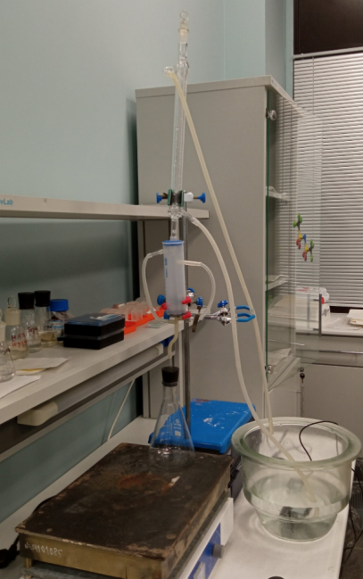
Конструкция экстракции по Сокслету состоит из:
- Конической мерной колбы на 500 мл
- Экстрактор Сокслеса
- Холодильник
- Насос (для циркуляции воды в холодильнике)
- Штатив
- Плитка электрическая
Рис. 2 Собранный экстрактор

Оценка методов фунгицидной активности
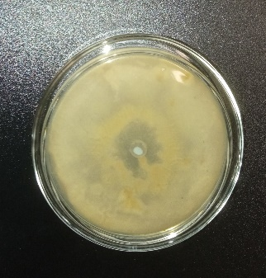 | 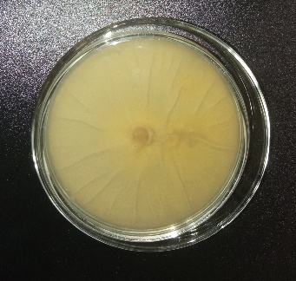 | 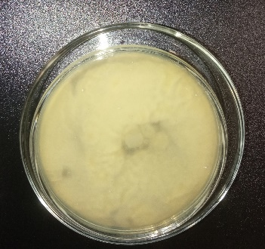 | 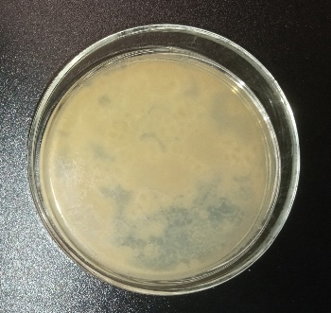
Рис.3  Луночный метод | Рис.4  Метод отравленной среды | Рис.5  Диско-диффузный метод | Рис.6  Контаминтальный метод

Фунгицидная активность разных экстрактов
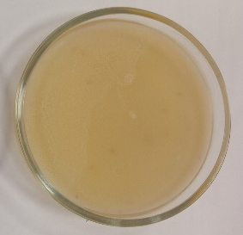 | 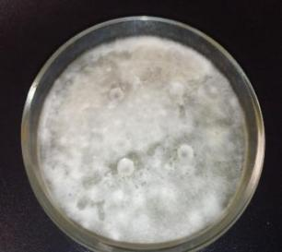 | 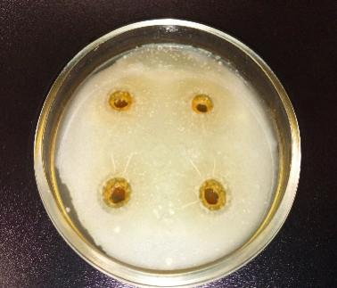 | 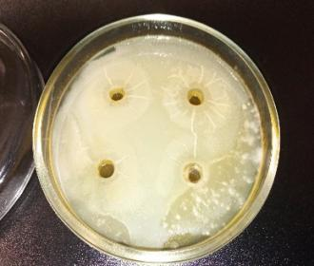
Рис. 7  Контроль питательной среды | Рис. 8  Питательная среда с внесенной плесенью, без фунгицида. | Рис. 9  Питательная среда с плесенью и вытяжкой по Сокслету | Рис. 10  Питательная среда с плесенью и вытяжкой методом ультразвука

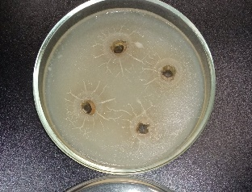 | 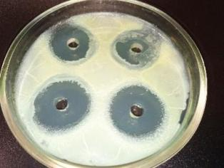 | 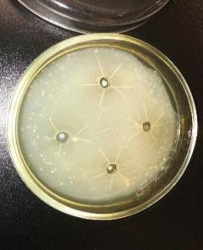
Рис. 11  Питательная среда с плесенью и вытяжкой методом ТФЭ | Рис. 12  Питательная среда с плесенью и раствором медного купороса | Рис. 13  Питательная среда с плесенью и купленным фунгицидом | Рис. 14  Питательная среда с плесенью и экстрактом багульника

Поиск альтернативы сырью багульнику болотному, оценка фунгицидной активности
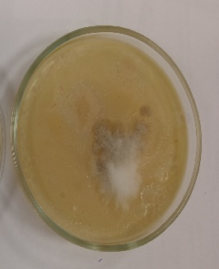 | 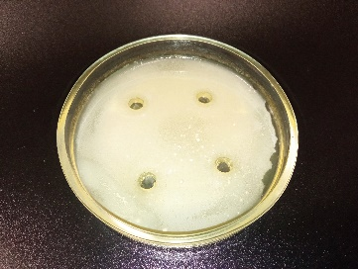
Рис. 15  Питательная среда с плесенью и экстрактам золотарника | Рис. 16  Питательная среда с плесенью и экстрактом бархатцев

